如何让Figkey CANLIN卡与模拟量采集模块建立连接？
- 将CANLIN卡用网线连接主机，模拟量采集模块通过CAN总线连接CANLIN卡。
- 点击Configure device information按钮，进入Device Configuration界面。

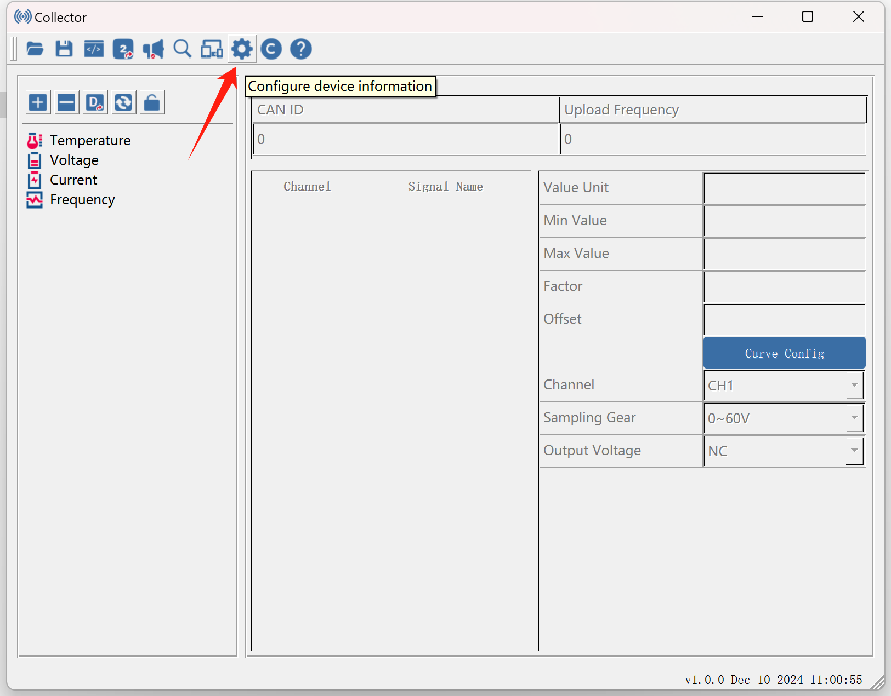

- 根据CANLIN卡上拨码开关的数值，在Device List栏选择对应的设备。这里拨码开关的数值为1，所以点击Device 1。
- 在Device Control栏点击Open Device按钮，主机与CANLIN卡建立连接。
- 在CAN Channel栏对应的CAN通道配置相关参数，然后点击CAN通道前面的Start按钮启动对应的CAN通道。这里模拟量采集模块通过CAN总线与CANLIN卡的通道1相连，所以配置CAN通道1。模拟量采集模块采用传统CAN收发，波特率为1Mbps，此外，需要勾选TermR来为CANLIN卡的CAN通道1添加终端电阻。

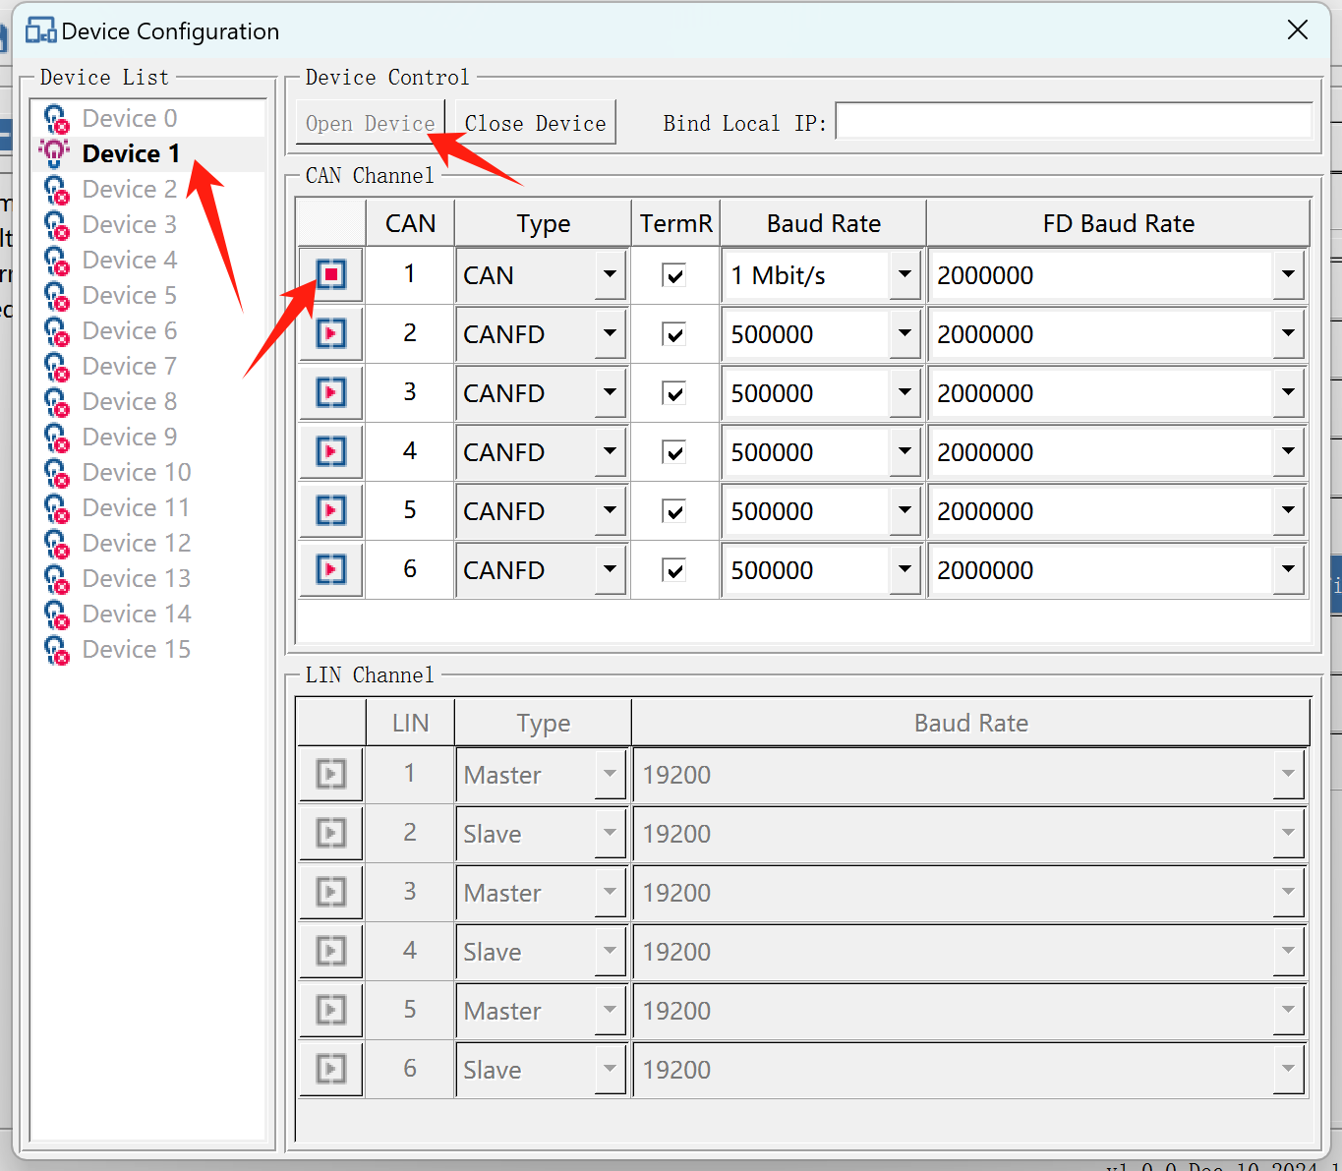

如何发现Figkey CANLIN卡上已连接的模块？
- 点击Search Device按钮，此时CANLIN卡将发送指令检查已连接的模块，随后在弹出的Device Information窗口将显示已连接模块的类型、序列号、支持的采集通道数等信息。
- 点击Search Device按钮后，所有已连接的模块会进入配置模式。

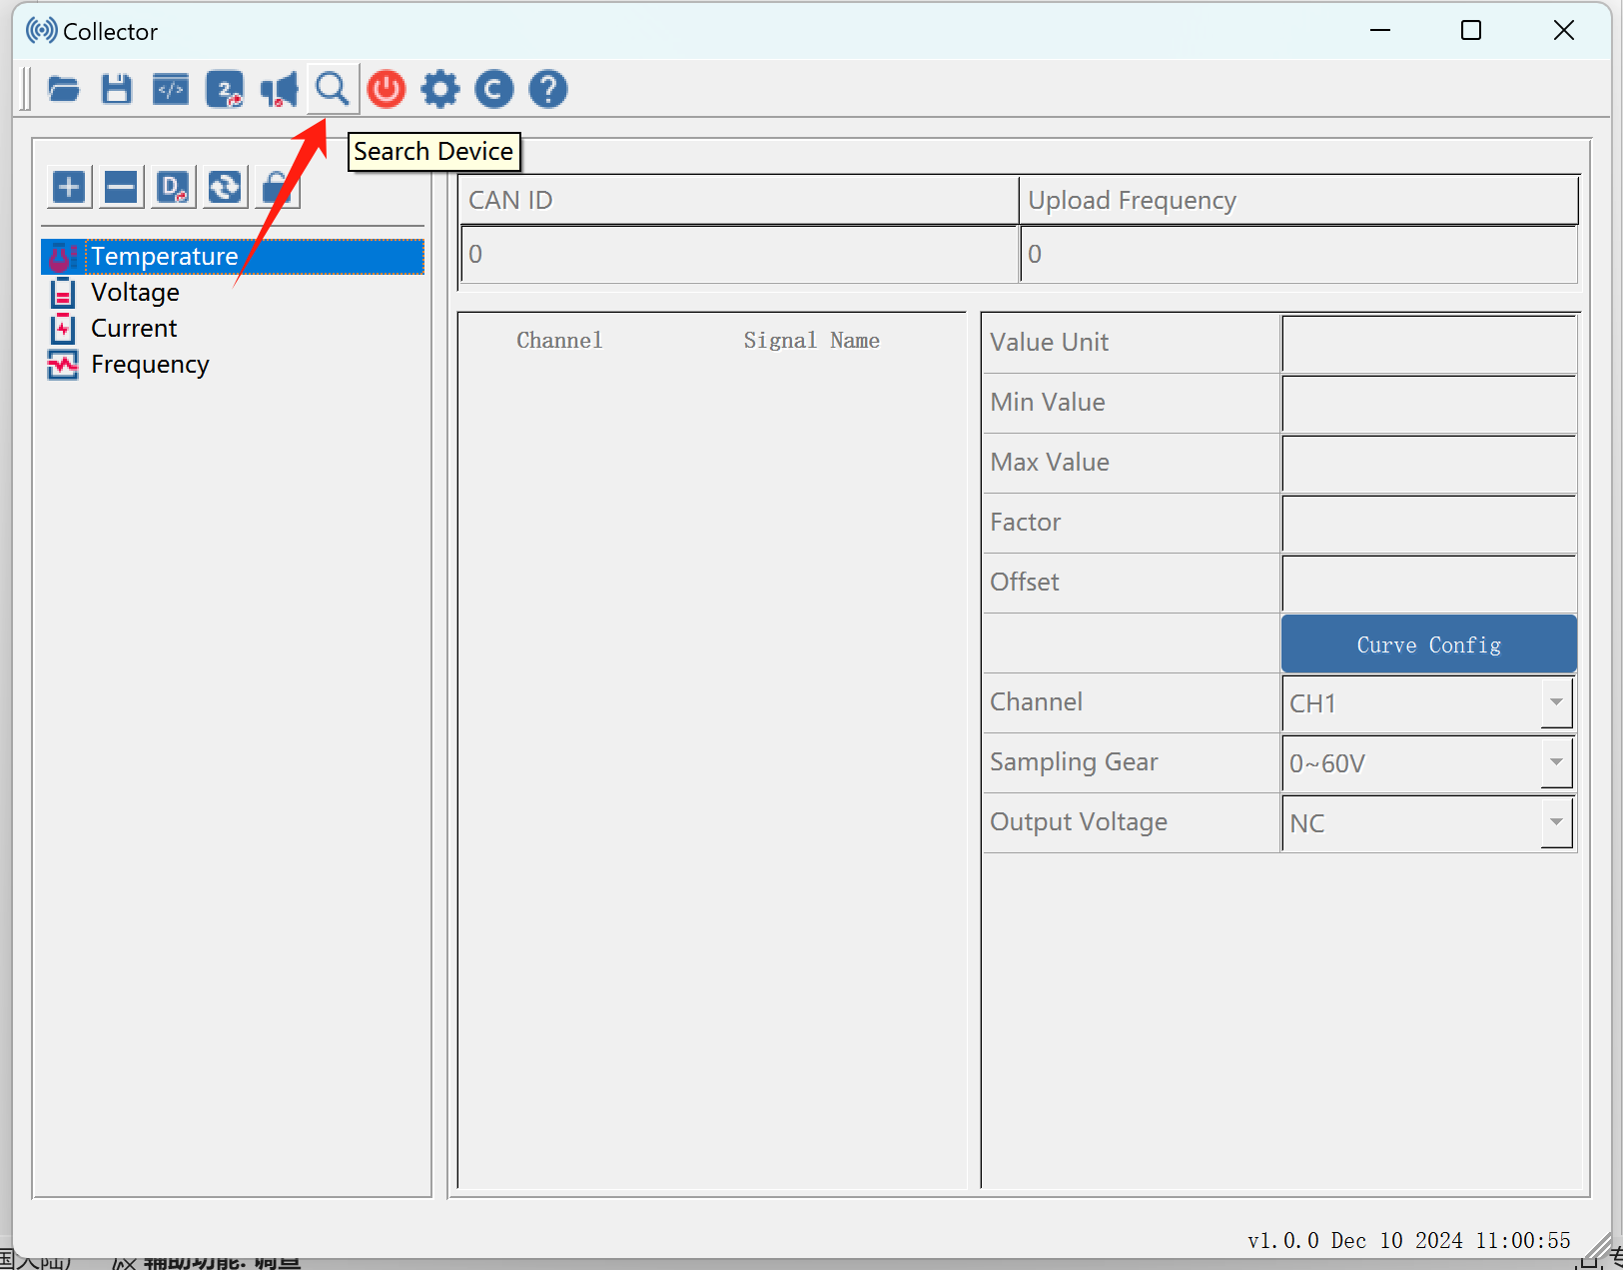

如何配置模拟量采集模块工作参数（以ADC模块为例）？
- 在Collector软件主界面中选择Voltage，点击Add module按钮新增一个ADC模块的配置。
- 在CANID栏配置数据帧的起始CANID。软件显示的是十进制，将鼠标移动到文本框可以显示当前CANID的十六进制。ADC模块可以同时采集16个信号，每2个信号放在一个数据帧（同属一个通道），因此，软件配置起始CANID为124，则ADC模块在工作模式每次发送CANID为124、125、126、127、128、129、130、131的数据帧。
- 在Upload Frequency栏配置ADC模块的上传频率。上传频率的单位是Hz，可填范围1~1000。由于上传周期是毫秒的整数倍，填入数值最好是1000的因数，即1000除以该数必须是整数，否则小数后面的位将被省略掉。举例，如果输入3Hz，实际会以333ms为周期上传，如果输入800Hz，实际会以1ms为周期上传。
- 在Signal Name列表选择要配置的信号。在右上方能配置信号的单位、最大值、最小值、比例和偏移量等参数，用于配置DBC。在右下方能配置通道、量程和对外供电电压。注意同一个通道只能配置2个测量信号，并且同一个通道上的测量信号要配置相同的量程和对外供电电压。
- 在Collector软件主界面点击Import config按钮或Export config按钮，可以导入已保存的模块配置或导出当前的模块配置。配置文件以.JSON格式保存。

在连接多个相同类型的模块时，如何区分单个模块？
- 点击Binding Module按钮，在弹出的Device Information窗口显示了已连接的模块，点击选中其中一个模块，CANLIN卡将周期发送指令使选中的模块进入配置模式，同时模块上的LED指示灯将周期性地闪烁。

如何改变模块的模式？
- 模块的模式分为工作模式和配置模式，模式写在模块的固件里支持掉电保存，工作模式中的模块将按照固件中的配置参数周期性地通过CAN总线发送采样数据，配置模式中的模块处于等待用户配置的状态。
- 点击Binding Module按钮，在弹出的Device Information窗口选中要配置的设备，点击下方的Set Config Mode或者Set Work Mode来改变模块的模式。
- 在Collector软件主界面点击Set all devices into working mode按钮，可以让所有连接的模块同时进入工作模式。

如何根据模块配置生成DBC文件？

